

(NOME)
TURMA

DOSSIÊ
ESTÁGIO SUPERVISIONADO IV

Cidade - PR
2024

NOME

DOSSIÊ

ESTÁGIO SUPERVISIONADO IV

Dossiê apresentado ao Curso de Pedagogia da Faculdade Instituto Superior de Ensino do Paraná – FAINSEP, como requisito para aprovação no módulo: Estágio Supervisionado IV

Prof.ª Me. Maria Eliza Spineli

Cidade - PR
2024
Agradecimentos

Agradeço....

Dedico este trabalho....

ÍNDICE

- INTRODUÇÃO
- OBJETIVO GERAL
  - OBJETIVOS ESPECÍFICOS
- FUNDAMENTAÇÃO TEÓRICA
  - Texto Educação de Jovens e Adultos
  - Texto Educação Especial
  - Texto Educação Hospitalar
  - Texto Pedagogia Empresarial
- ESTÁGIO DE ATUAÇÃO NA EDUCAÇÃO
4.1 Entrevista com o Gestor
4.2 Relatório da Entrevista
4.3 Entrevista com o Coordenador Pedagógico
4.4 Relatório da Entrevista
5. ATUAÇÃO NA EDUCAÇÃO DE JOVENS E ADULTOS
5.1 Caracterização da Instituição de EJA
5.2 Relatório do dia de observação em sala de aula
5.3 Plano de Aula da EJA
5.4 Relatório do dia de aplicação em sala de aula
6. ATUAÇÃO NA EDUCAÇÃO ESPECIAL
6.1 Relatório do vídeo assistido da aula de EE
6.2 Relatório do vídeo dos TGDs
6.3 Plano de Aula EE
7. PROJETO OFICINA PEDAGÓGICA
7.1 Planejamento da Oficina Pedagógica
7.2 Relatório do vídeo gravado contando como foi a experiência.
8. CONSIDERAÇÕES FINAIS
9. REFERÊNCIAS
10. ANEXOS
10.1 Fotos das atividades desenvolvidas na aplicação do plano de aula da EJA
10.2 Fotos extraídas da gravação do vídeo
10.3 Fichas de presença e de participação presencial na instituição

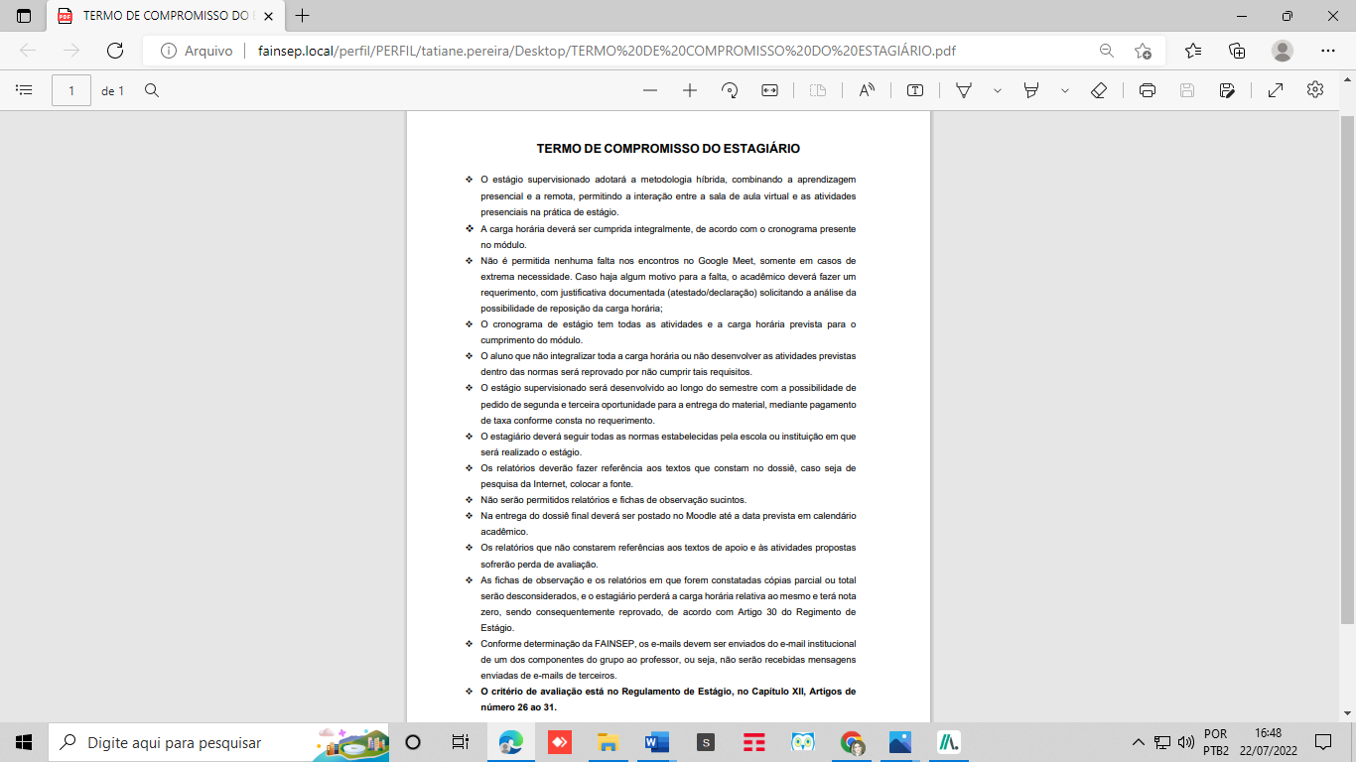

Eu, (preencher com o nome do(a) estagiário(a), estou ciente deste compromisso.

_______________________________, _____ de ________________ de _________.
- INTRODUÇÃO

O módulo de Estágio Supervisionado IV tem por finalidade contribuir para a formação de profissionais educadores, bem como para a sua profissionalização, por meio da apropriação de competências e conhecimentos necessários ao exercício da ação docente.
Espera-se o desenvolvimento de atitudes de reflexão e análise da atuação pedagógica e de valores para bem atuar na sociedade como agente de transformação, em busca de uma sociedade mais justa, a partir da identificação e análise das dimensões sócio-políticas e culturais de seu meio.
A Pedagogia abrange o campo teórico e investigativo da educação, do ensino, de aprendizagens e do trabalho pedagógico propriamente dito. Para tanto, ao término da graduação, vislumbra-se não apenas um diploma, mas, sim, uma mudança e/ou transformação, tanto nos aspectos pessoais como profissionais, tornando-se um indivíduo crítico, criativo e participativo na busca de uma sociedade mais justa.

- OBJETIVO GERAL
- Desenvolver competências para exercer funções de Magistério nos cursos de formação para docentes, de educação profissional na área de serviços e apoio escolar, e em outras áreas nas quais sejam previstos conhecimentos pedagógicos.

2.1 OBJETIVOS ESPECÍFICOS

- Propiciar reflexões acerca da importância do planejamento escolar para o processo de ensino e aprendizagem;
- Compreender a relevância da atuação prática para a formação profissional;
- Conhecer ações pedagógicas que norteiam o processo de ensino-aprendizagem.

- FUNDAMENTAÇÃO TEÓRICA

